Incastonatura di diamanti su lunetta e carrure di un Rolex Datejust

L’incastonatura di pietre preziose sugli orologi è una pratica che consente al cliente di poter disporre di qualcosa di ancora più esclusivo.
Possiamo realizzare questo tipo di servizio di incastonatura, di diamanti ed altre pietre preziose, su quadrante, carrure (o cassa) e bracciale di orologi di ogni tipo.
Ci è stato chiesto da una affezionata Cliente di svolgere un lavoro molto particolare: incastonare sulla lunetta e sulla carrure del suo bellissimo Rolex Datejust, dei diamanti taglio brillante.
Naturalmente per questa lavorazione ci siamo avvalsi della esperienza accumulata sia riguardo alle pietre preziose, che nella nostra capacità professionale di orologiai, ampiamente Certificata da Istituti di alta orologeria svizzeri.
Ecco alcune foto del lavoro eseguito.
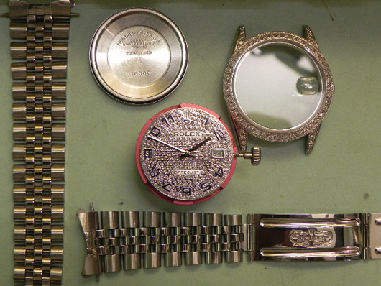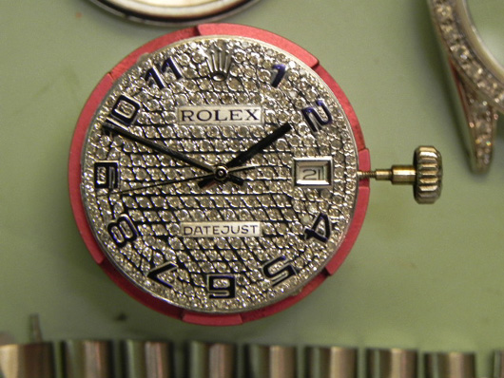
Ed ecco lo splendido gioiello a lavoro terminato.
Queste immagini, realizzate direttamente da noi, esaltano la bellezza dello splendido Datejust di Rolex.
